Міністерство освіти і науки України

Національний технічний університет України

«Київський політехнічний інститут імені Ігоря Сікорського»

**Практична робота №5**

Оцінка ефективності оребрення стінки

Варіант № 13

Виконав:

студент 6-го курсу ІЕЕ

групи ОБ-51м

Марчук А. Л.

Київ

2016р

Вихідні дані:

1) ширина ребра 

2) відстань між ребрами 

3) висота ребра 

4) початкова температура потоку - 

5) температура стінки (нижня стінка) - 

6) швидкість потоку повітря = 25 м/сек;

7) швидкість потоку води = 1 м/сек;

8) другий матеріал – алюміній.

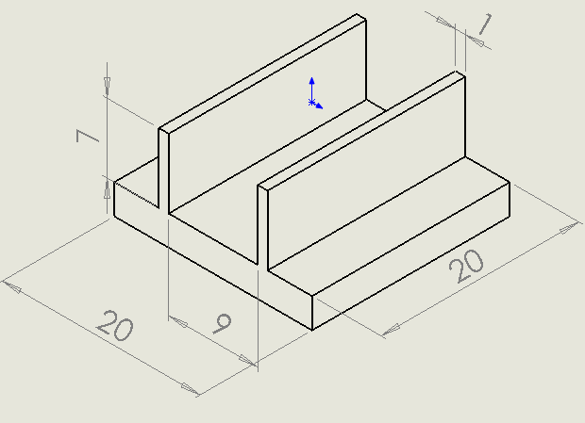

Рис. 1 - Модель стінки з оребренням

**Експеримент №1(мідь + вода):** метал = мідь, потік (вода), Wн=1м/сек, Тпоч=293,2К, Тстінки=600К.

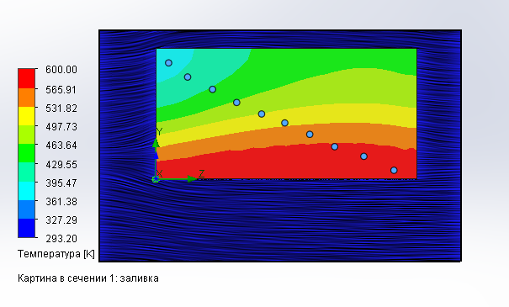

|  |  |  |  |  |  |
| --- | --- | --- | --- | --- | --- |
|  |  | | | | |
|  |  |  |  | |  |
|  | | | |
|  |  |  |  | |  |
|  |  |  |  | |  |
|  | Среда - Материалы; Итерация = 75 | | | |  |
|  | X [m] | Y [m] | Z [m] | | Температура (твердое тело) [K] |
|  | 0,0045 | 0,002484999 | 0,01371905 | | 572,5478824 |
|  | 0,0045 | 0,001742715 | 0,015955046 | | 581,8869217 |
|  | 0,0045 | 0,000675269 | 0,018262392 | | 587,5052348 |
|  |  |  |  | |  |
|  | Среда - Текучая среда/Твердое тело; Итерация = 75 | | | | |
|  | X [m] | Y [m] | Z [m] | | Температура (твердое тело) [K] |
|  | 0,0045 | 0,008910172 | 0,000985756 | | 382,84501 |
|  | 0,0045 | 0,007827051 | 0,002443679 | | 403,1626718 |
|  | 0,0045 | 0,006882917 | 0,00435658 | | 432,2079833 |
|  | 0,0045 | 0,005872304 | 0,006205342 | | 466,0991874 |
|  | 0,0045 | 0,004993444 | 0,00811704 | | 506,1510311 |
|  | 0,0045 | 0,004307993 | 0,009894452 | | 533,5744103 |
|  | 0,0045 | 0,003429132 | 0,01180615 | | 551,7935523 |

Площа стінки=0.0004 м2 ; Тепловий потік від стінки = 647,6 Вт;

Площа ребер = 0.0006 м2; Тепловий потік від ребер = 586,5 Вт;

Сумарний тепловий потік = 1234,1 Вт.

**Експеримент №2(алюміній + вода):** метал = алюміній, потік (вода), Wн=1м/сек, Тпоч=293,2К, Тстінки=600К.

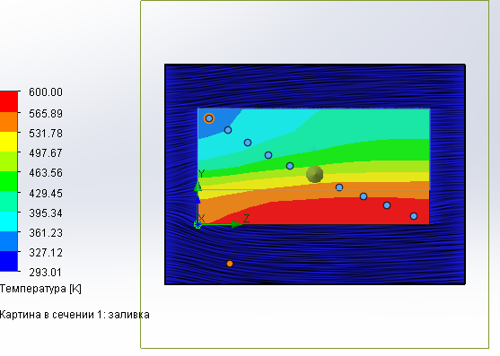

|  |  |  |  |  |
| --- | --- | --- | --- | --- |
|  |  |  |  |  |
|  |  |  |  |  |
|  |  | | |  |
|  |  |  |  |  |
|  |  |  |  |  |
|  |  | | |  |
|  | X [m] | Y [m] | Z [m] | Температура (твердое тело) [K] |
|  | 0,0045 | 0,002427999 | 0,014286397 | 564,8424853 |
|  | 0,0045 | 0,001653948 | 0,016298929 | 577,1261283 |
|  | 0,0045 | 0,000725087 | 0,018621082 | 580,4880907 |
|  |  |  |  |  |
|  |  | | | |
|  | X [m] | Y [m] | Z [m] | Температура (твердое тело) [K] |
|  | 0,0045 | 0,009162243 | 0,00097272 | 346,2084643 |
|  | 0,0045 | 0,008155976 | 0,002598227 | 361,2501239 |
|  | 0,0045 | 0,007072305 | 0,004301139 | 386,6893657 |
|  | 0,0045 | 0,005988634 | 0,006081456 | 418,8848002 |
|  | 0,0045 | 0,005059772 | 0,007939179 | 453,1625957 |
|  | 0,0045 | 0,00320205 | 0,012196459 | 543,6051402 |
|  |  |  |  |  |

Площа стінки=0.000**4** м2 ; Тепловий потік від стінки = **711, 1** Вт; Площа ребер = 0.000**6** м2; Тепловий потік від ребер = **489, 4** Вт;Сумарний тепловий потік = **1200, 5** Вт.

**Експеримент №3(мідь + повітря):** метал = мідь, потік (повітря), Wн=25м/сек, Тпоч=293,2К, Тстінки=600К.

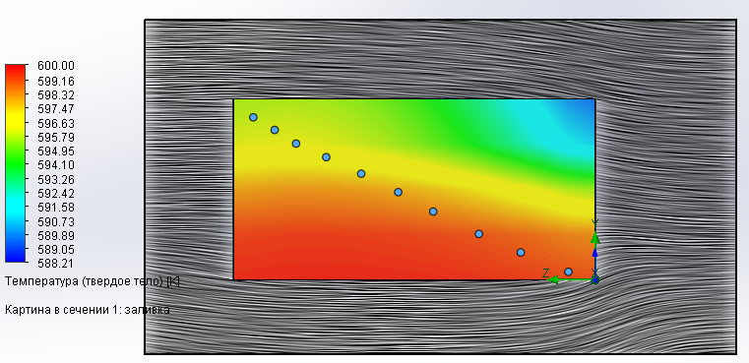

|  |  |  |  |  |
| --- | --- | --- | --- | --- |
|  | Среда - Жидкость; Итерация = 48 | | |  |
|  | X [m] | Y [m] | Z [m] | Температура (твердое тело) [K] |
|  | 0,0155 | 0,002535201 | 0,006431176 |  |
|  | 0,0155 | 0,001513884 | 0,004119774 |  |
|  |  |  |  |  |
|  | Среда - Материалы; Итерация = 48 | | |  |
|  | X [m] | Y [m] | Z [m] | Температура (твердое тело) [K] |
|  | 0,0155 | 0,000438813 | 0,001485851 | 599,1571048 |
|  |  |  |  |  |
|  | Среда - Текучая среда/Твердое тело; Итерация = 48 | | | |
|  | X [m] | Y [m] | Z [m] | Температура (твердое тело) [K] |
|  | 0,0155 | 0,008985626 | 0,018901997 | 595,7159861 |
|  | 0,0155 | 0,00828683 | 0,017719419 | 595,9539141 |
|  | 0,0155 | 0,007534281 | 0,016536841 | 596,1769501 |
|  | 0,0155 | 0,006781731 | 0,014870481 | 596,7775636 |
|  | 0,0155 | 0,005867921 | 0,012935354 | 597,4695392 |
|  | 0,0155 | 0,004846604 | 0,01089272 | 598,0172484 |
|  | 0,0155 | 0,003771533 | 0,008957592 | 598,4502682 |

Площа стінки=0.000**4** м2 ; Тепловий потік від стінки = **12,8** Вт;

Площа ребер = 0.0006 м2; Тепловий потік від ребер = 22,8 Вт;

Сумарний тепловий потік = 37,6 Вт.

**Експеримент №4(алюміній + повітря):** метал = алюміній, потік (повітря), Wн=25м/сек, Тпоч=293,2К, Тстінки=600К.

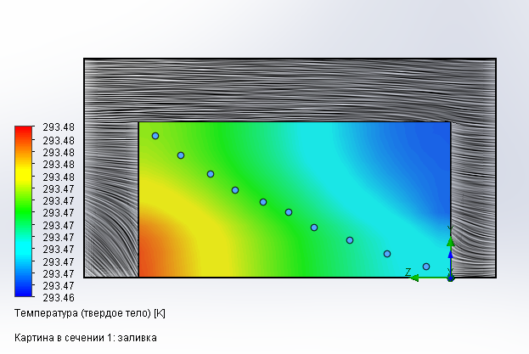

|  |  |  |  |
| --- | --- | --- | --- |
| Среда - Жидкость; Итерация = 73 | | |  |
| X [m] | Y [m] | Z [m] | Температура (твердое тело) [K] |
| 0,0155 | 0,00241582 | 0,006463757 |  |
| 0,0155 | 0,00154536 | 0,004069991 |  |
|  |  |  |  |
| Среда - Материалы; Итерация = 73 | | |  |
| X [m] | Y [m] | Z [m] | Температура (твердое тело) [K] |
| 0,0155 | 0,000729303 | 0,001567417 | 293,4692223 |
|  |  |  |  |
| Среда - Текучая среда/Твердое тело; Итерация = 73 | | | |
| X [m] | Y [m] | Z [m] | Температура (твердое тело) [K] |
| 0,0155 | 0,007856198 | 0,017290109 | 293,4739426 |
| 0,0155 | 0,009107485 | 0,018922222 | 293,4741876 |
| 0,0155 | 0,006659315 | 0,015385976 | 293,4735578 |
| 0,0155 | 0,005625643 | 0,013808267 | 293,4732906 |
| 0,0155 | 0,00486399 | 0,012012942 | 293,4727463 |
| 0,0155 | 0,004211145 | 0,010380829 | 293,4721799 |
| 0,0155 | 0,003231877 | 0,008748716 | 293,4718681 |

Площа стінки=0.0004 м2 ; Тепловий потік від стінки = 0,001 Вт;

Площа ребер = 0.0006 м2; Тепловий потік від ребер = 0,008Вт;

Сумарний тепловий потік = 0,009 Вт.

**Висновки:**

1.Мідь краще в 1234/1200= 1,02 рази віддає тепло потоку води, маємо невелику різницю в характеристиках металів.

2. Алюміній трохи краще в 0,009/35,6= 3955,5 рази віддає тепло потоку повітря ніж мідь.